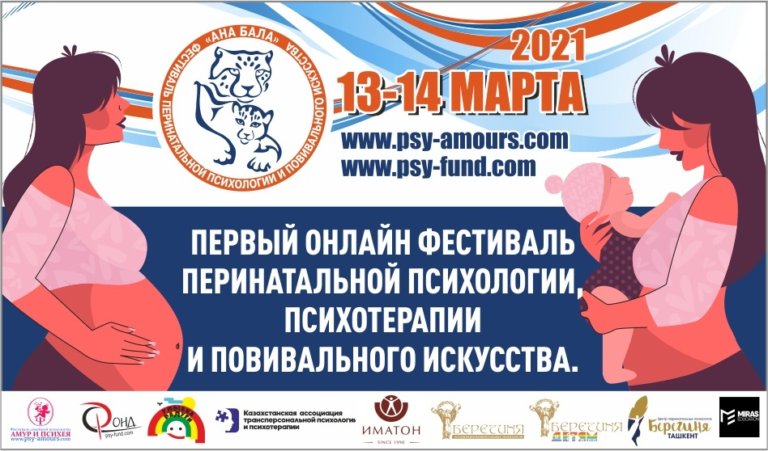

Пресс-релиз
Первого онлайн фестиваля перинатальной психологии и
повивального искусства «Ана Бала»
Дорогие друзья!
Откроем вам секрет : « Беременная женщина – это чудо! Только у нее может биться два сердца».
Что может быть важнее, чем благополучная и радостная беременность и рождение здорового малыша?
13 и 14 марта мы от всего нашего сердца приглашаем вас посетить онлайн Фестиваль «Ана Бала»!
Наша команда замечательно поработала, и мы подготовили для вас великолепную программу на Фестивале! Два дня на Фестивале вам предстоит общаться и смотреть выступления ведущих перинатальных психологов и психотерапевтов, гипнотерапевтов, сопровождающих женщин в родах; доул, которые готовят к родам; психологов, которые давно и успешно ведут консультативную практику в области перинатальной психологии и знают все о беременности, родах и первых годах жизни малышей; врачей, ведущих практику в области детского здоровья; гинекологов, которые готовят женщин к беременности, а так же специалистов помогающих профессий, которые проводят работу с женщинами на этапе планирования беременности и подготовке к родам; мастеров повивального искусства.
Наш Фестиваль — 100 % знания и просвещение для всей семьи!
И, конечно же: ответы на ваши вопросы! Про беременность после ЭКО, про роды ЕР после КС, про перинатальные потери и консультации в ситуации репродуктивного выбора, про здоровье новорожденного малыша и здоровье женщины, про правильное питание во время беременности и грудное вскармливание, про эмоциональное развитие малыша еще до рождения. И многое – многое – многое…
У нас отличные новости — с нами на фестивале будут великолепные спикеры из различных городов нашей прекрасной планеты Земля!
О каждом вы можете узнать на сайте Фестиваля www.psy-fund.com www.psy-amours.com
и в соц.сетях: instagram @nataliiapostoeva

В ПРОГРАММЕ ФЕСТИВАЛЯ:
∙ Дискуссионные онлайн-группы, вебинары для специалистов, практические мастер-классы для беременных женщин, мастер-классы, презентации от выдающихся мастеров практической перинатальной психологии, психотерапии и повивального искусства, познавательные лекции и мастер классы от доул. Группа поддержки для женщин потерявших ребенка «Мама Ангела».
Как стать спикером Фестиваля?
Необходимо связаться с Постоева Наталия +77776886809, Ронжина Екатерина +998909915687 или отправить по электронной почте заявку на регистрацию:
Postoeva_nata@list.ru или yamayamsina@gmail.com

Немного о нас:

КУРАТОР ФЕСТИВАЛЯ:
Терентьева Ирина, кандидат политических наук, психолог, автор обучающих программ для психологов – практиков, директор центра практической психологии и психотерапии «Фонд» Республика Казахстан, www.psy-fund.com; автор и куратор Фестиваля семейной психологии «Амур и Психея» www.psy-amours.com; автор и куратор проекта ZONAPI ; автор и куратор Фестиваля детской психологии и психотерапии «Улыбка радуги», автор и куратор проекта Ассоциации перинатальных психологов и психотерапевтов «Берегиня», автор книги «О комплексах и не только…», автор аудиокниги «Все тайны твоих комплексов», автор книги «Марафон серого вещества».
+7 777 357 11 13
psyirina@mail.ru
www.psy-fund.com
skype irina1104196.

ОРГАНИЗАТОР ФЕСТИВАЛЯ:

Ассоциация перинатальных психологов и психотерапевтов «Берегиня», г. Алматы, Казахстан,
www.psy-amours.com
Postoeva_nata@list.ru
+77776886809
@nataliiapostoeva
@malishka_aika

ОФИЦИАЛЬНЫЕ И ИНФОРМАЦИОННЫЕ ПАРТНЕРЫ ФЕСТИВАЛЯ:

Институт Практической Психологии «Иматон», г. Санкт Петербург, Россия – @institutimaton
Ассоциация сексологов «Семейный центр сексологии», г.Алматы, Казахстан - @psyamourassociation
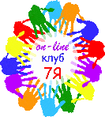 Онлайн- клуб 7Я, г. Алматы, Казахстан – @club_family_kaz
Филиал Ассоциации перинатальных психологов и психотерапевтов «Берегиня» - «Берегиня Ташкент», г. Ташкент, Узбекистан -@bereginya_psycentr_tash

Ежегодная конференция «Руки и сердца» - @ruki_i_serdca

Университет «Мирас», г. Чимкент, Казахстан - @miras.education

КОНТАКТНЫЕ ТЕЛЕФОНЫ: Постоева Наталия +7 777 688 68 09
Ронжина Екатерина + 998 90 991 56 87

ОФИЦИАЛЬНЫЙ САЙТ ФЕСТИВАЛЯ: www.psy-fund.com www.psy-amours.com
почта: Postoeva_nata@list.ru , yamayamsina@gmail.com

ДАТА ПРОВЕДЕНИЯ 13-14 марта 2021 г.
ФОРМАТ МЕРОПРИЯТИЯ: онлайн участие
МЫ В СОЦИАЛЬНЫХ СЕТЯХ:

инстаграмм - @nataliiapostoeva
@malishka_aika
@bereginya_psycentr_tash

Теперь вы знаете, что такие мероприятия есть, присоединяйтесь к нам и помните, что быть счастливыми с детьми - это замечательно! Мы приглашаем вас к активному общению на Фестивале!
С уважением, оргкомитет фестиваля.

